“PROGRAMA OPERATIVO ENERO - DICIEMBRE 2020”
DIRECCIÓN DE SERVICIOS PÚBLICOS MUNICIPALES
EL TUITO CABO CORRIENTES, JALISCO.

TABLA DE CONTENIDO:
- MISION, VISION, OBJETIVOS Y METAS DE LA DIRECCION DE SERVICIOS PUBLICOS.
- ALUMBRADO PUBLICO.
- CEMENTERIOS.
- ASEO PÚBLICO.
- PARQUES Y JARDINES.
- AGUA POTABLE Y ALCANTARILLADO
- ATENCION AL PERSONAL DE LOS DEPARTAMENTOS DE ESTA DIRECCION.
- RECURSOS HUMANOS.
- RECURSOS MATERIALES.
- CALENDARIO DE ACTIVIDADES.
- RESPONSABLES.
- INDICADORES DE SEGUIMIENTO Y CUMPLIMIENTO. INFORMES DE AVANCES Y RESULTADOS. MISIÓN, VISIÓN DE LA DIRECCIÓN DE SERVICIOS PÚBLICOS MUNICIPALES.

MISIÓN

La Dirección de Servicios Públicos Municipales es la unidad básica de la estructura funcional de la Administración Pública encargada de hacer eficiente la cobertura de los Servicios, cumpliendo responsablemente las obligaciones y facultades de manera uniforme y continua ante situaciones de emergencia, ordinaria, prioritaria y/o administrativas de acuerdo a los lineamientos señalados por la Dirección y la Autoridad competente.

VISIÓN

Ser una dependencia que garantice resolver los problemas de primera necesidad que aquejan al Municipio, planeando, dirigiendo, supervisando y llevando el control de los servicios públicos para satisfacer las necesidades básicas de la ciudadanía, así como realizar el mantenimiento de las diferentes infraestructuras que se encuentran al servicio de la Población, tales como: Parques y Jardines, Panteones, Alumbrado Público, Agua Potable y alcantarillado y Servicios de Limpia.

OBJETIVO GENERAL
El objetivo General de esta Dirección es satisfacer las necesidades básicas del Municipio coordinando y organizando los diferentes departamentos que la conforman, otorgando Servicios de calidad de manera uniforme y continua, dando una pronta solución a los diferentes problemas preexistentes y los que se presenten en el transcurso de la administración, trayendo el beneficio a la ciudadanía y lograr la eficacia en todos los servicios elementales que se requieran para tener una buena calidad de vida.

METAS
Coordinar la operación de los diversos departamentos para brindar a la ciudadanía un ambiente de calidad a través de servicios de excelencia en las áreas de: alumbrado público, Agua potable y alcantarillado, cementerios, aseo público, parques y jardines.

- Mejorar el sistema de alumbrado público manteniendo en buen estado las luminarias del municipio con una cobertura del 100 %, siguiendo con el cambio de luminarias dando atención a las solicitudes que la ciudadanía reporta.
- Realizar mantenimiento preventivo a las líneas de conducción de Agua potable para el llenado de los tanques de abastecimiento así como a las redes de distribución en las diferentes localidades y reparaciones cuando así se requiera, atender reportes de la ciudadanía en cuanto a fugas, desazolve y limpieza de tanques de almacenamiento y cajas de alimentación de líneas de conducción

- Brindar un servicio de calidad en panteones manteniéndolos limpios y seguros; atendiendo con debido respeto inhumaciones y exhumaciones.

- Hacer eficientes los trabajos de recolección y limpieza de basura que se realiza en el Municipio para brindar un buen servicio a la ciudadanía, cumpliendo con la recolección diaria cubriendo al 100 % la demanda.

- Impulsar la rehabilitación de parques, jardines, áreas verdes y unidad deportiva así como también dar una mejor imagen a nuestro Municipio manteniendo las áreas recreativas y de esparcimiento en las mejores condiciones para brindar un buen servicio a la ciudadanía.

METODOLOGIA

ALUMBRADO PUBLICO

- Se reciben los reportes de la ciudadanía, agentes y delegados vía telefónica o personalmente en la Dirección de Servicios Públicos para mantenimiento de luminarias.

- Se agenda los reportes conforme se reciben de los ciudadanos, agentes y delegados para la revisión y reparación de las luminarias.

- Recibimos los reportes por parte de la Ciudadanía, para atención a plazas cívicas, unidad deportiva, áreas recreativas, espacios públicos y departamentos del Ayuntamiento sobre alguna falla en el alumbrado.

- Se programa la revisión conforme a la agenda del departamento, procediendo a su reparación cuando se cuenta con el material, de lo contrario se solicita autorización de compra.

- Se reciben las solicitudes mediante oficio de las instituciones educativas y Departamentos del H. Ayuntamiento, solicitando apoyo en mantenimiento, reposición o actualización del alumbrado.

- Se agenda la solicitud de la petición, realizando la revisión de lo solicitado se elabora un listado del material que se requiere, se solicita presupuesto con los proveedores y se pide autorización para proceder a dicha solicitud con los términos que se requieran.

- Si es aprobado el presupuesto al 100 % o 50 % y estando de acuerdo ambas partes se solicita el material y una vez entregado por el proveedor se procede a dar el servicio solicitado.

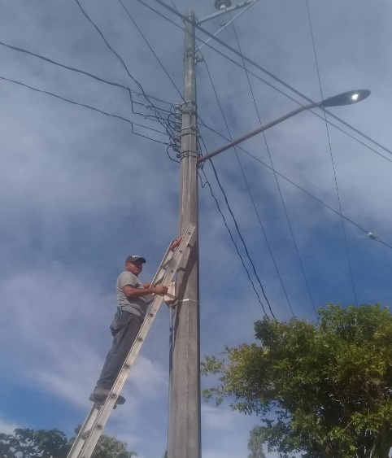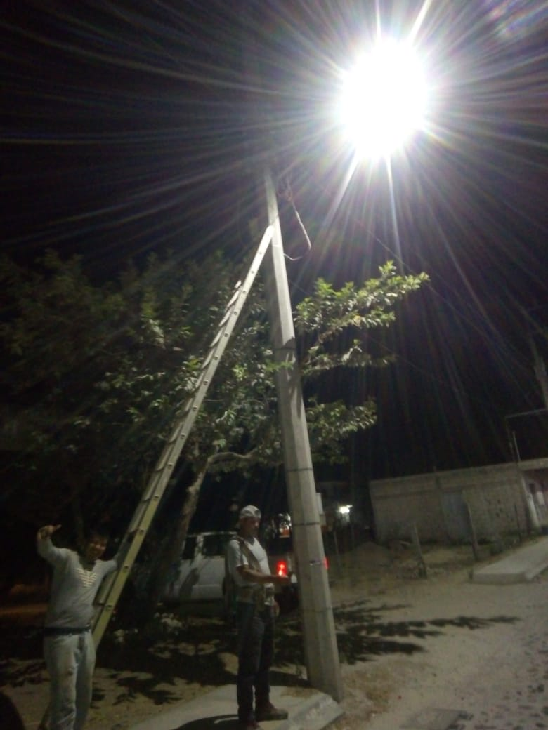

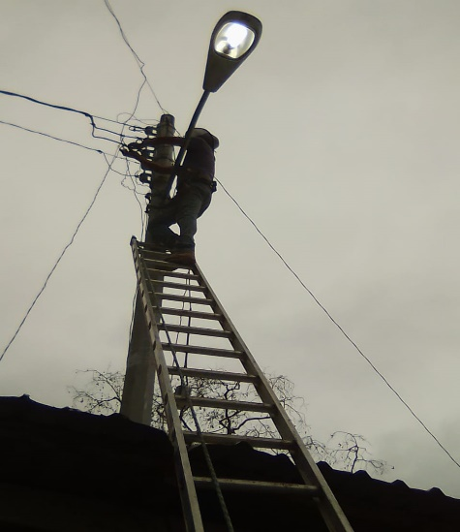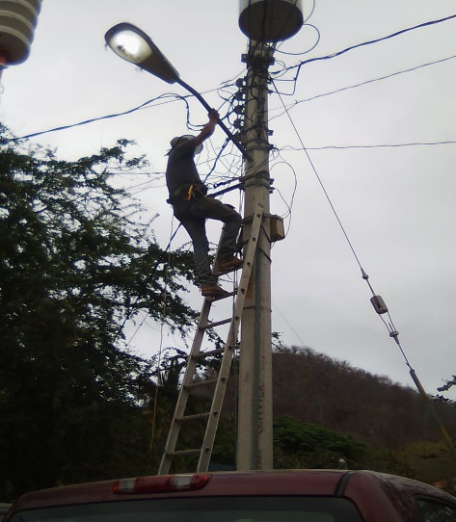

CEMENTERIO

- Solicitud de informe mensual al encargado del cementerio del municipio, sobre el mantenimiento y actividades realizadas.

- Se giran oficios a encargado del cementerio para su debido cumplimiento.

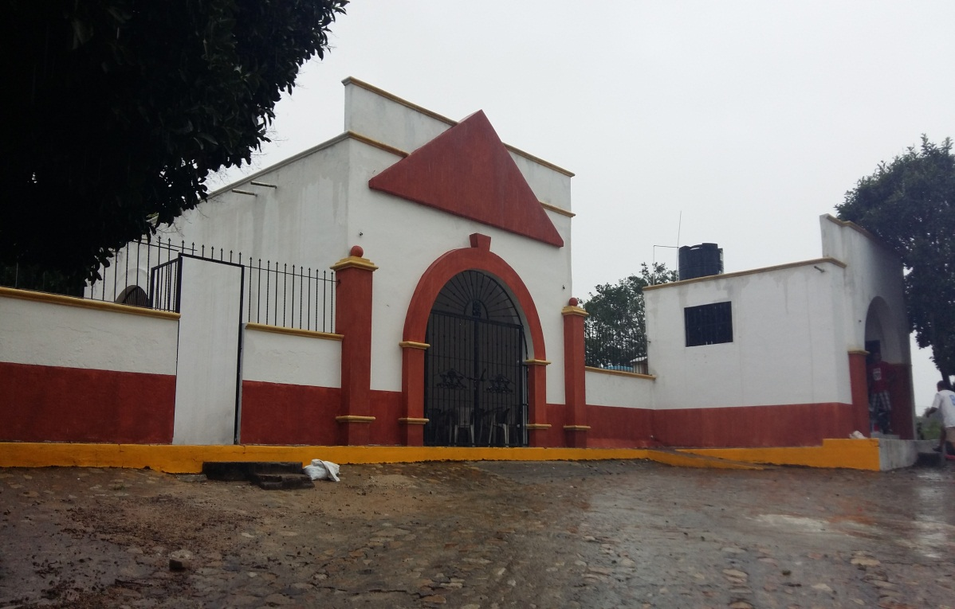

ASEO PÚBLICO

- Coordinar los servicios de limpia tales como recolección y transporte de residuos sólidos diariamente en la cabecera municipal, en agencias y delegaciones del municipio se programa de acuerdo a las necesidades propias de la localidad

- Coordinar al personal de Aseo Público por cuadrillas en conjunto con el Jefe de departamento dando las rutas a cubrir mensualmente.

- Se realiza mantenimiento preventivo y correctivo a los camiones de aseo público en conjunto con el mecánico del Ayuntamiento, mediante una bitácora de cada camión.

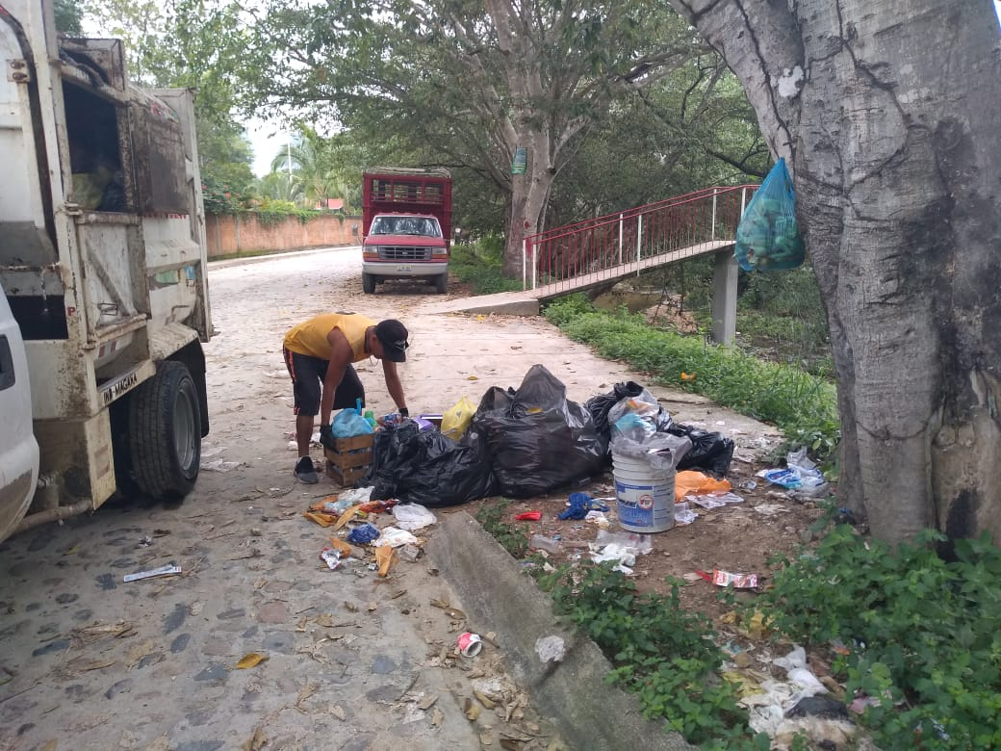
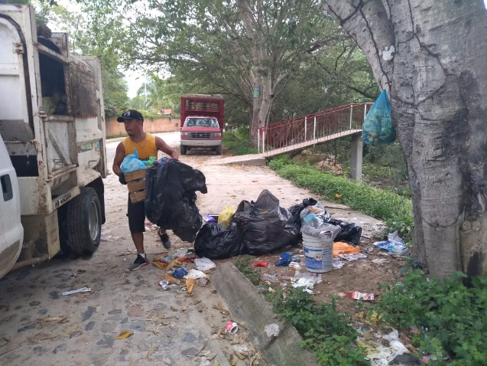

PARQUES Y JARDINES

- Mantenimiento diario en calles principales, 1º. DE ABRIL, PABLO RIOS Y AVENIDA LA HACIENDA, parques y jardines del Municipio.

- Coordinación en poda de árboles y plantas de ornato en conjunto con el jefe de parques y jardines, conforme se recibe la solicitud por parte de agentes, delegados e instituciones.

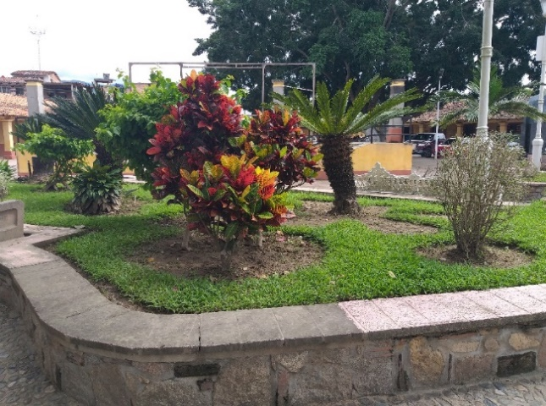
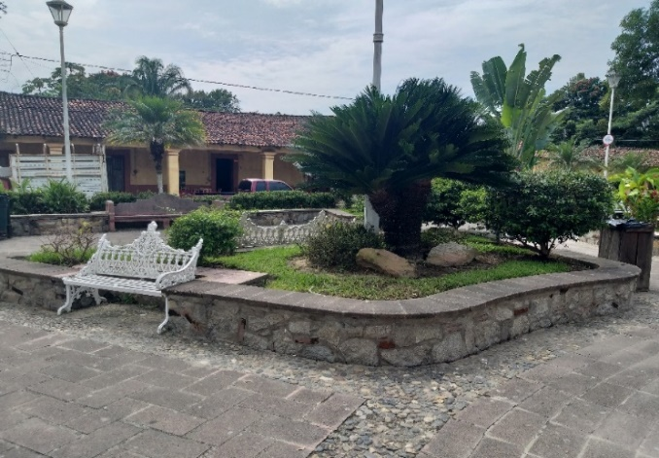

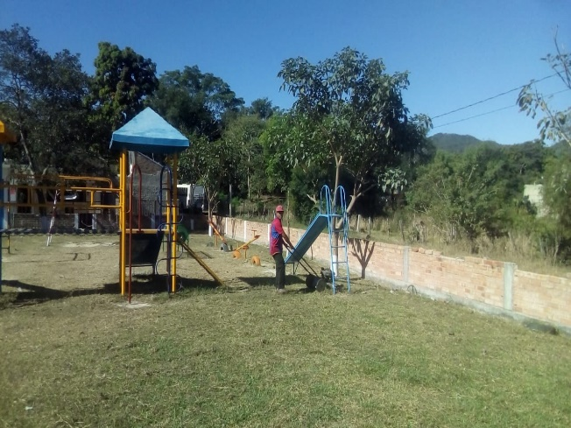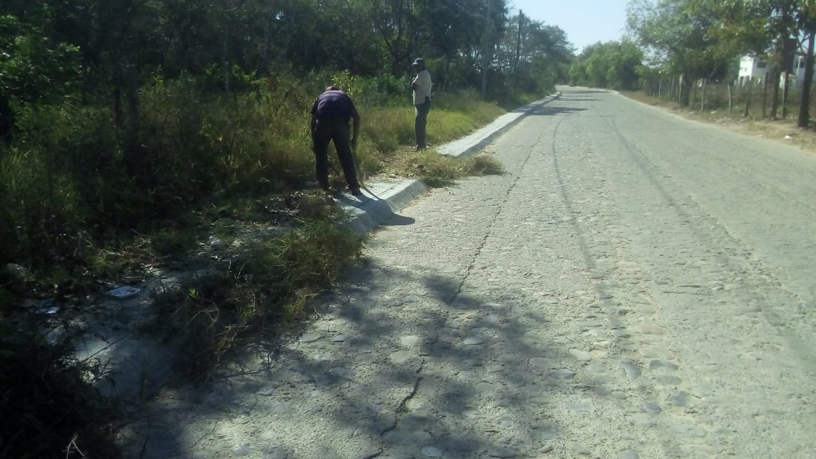

SERVICIO DE AGUA POTABLE Y ALCANTARILLADO

- Recibimos las solicitudes por parte de la ciudadanía donde falla algún servicio de agua potable, así mismo se le da mantenimiento preventivo a las líneas de conducción así como mantenimiento y reparación en el caso de la cabecera Municipal y localidades
- Programamos vía agenda para brindar el mejor servicios a todas las solicitudes recibidas
- Se da mantenimiento preventivo a las líneas de conducción que llenan los tanques de almacenamiento, así como en las redes de distribución y reparación de las mismas.
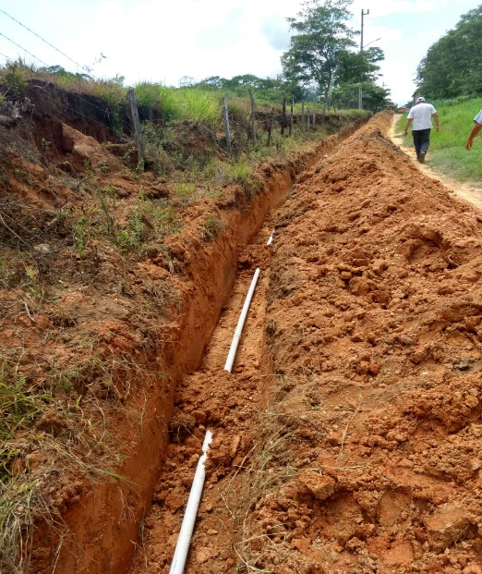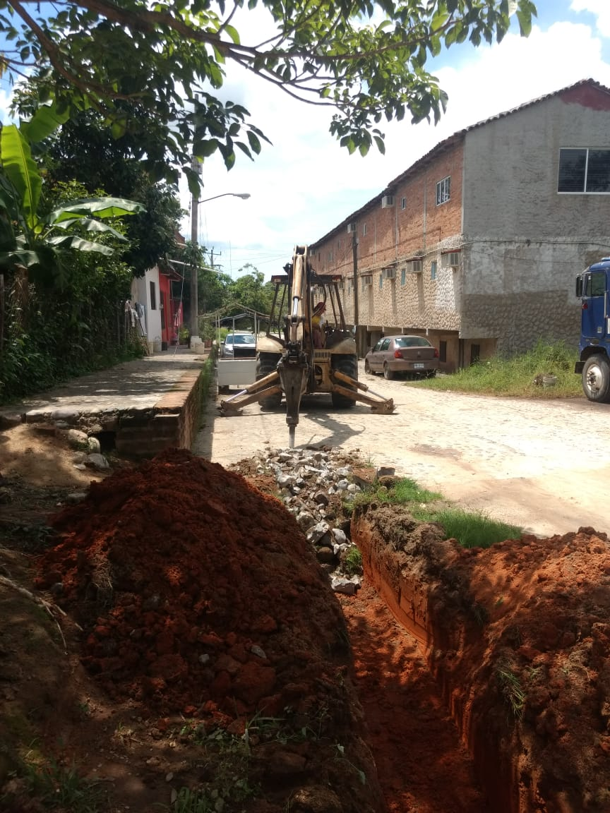
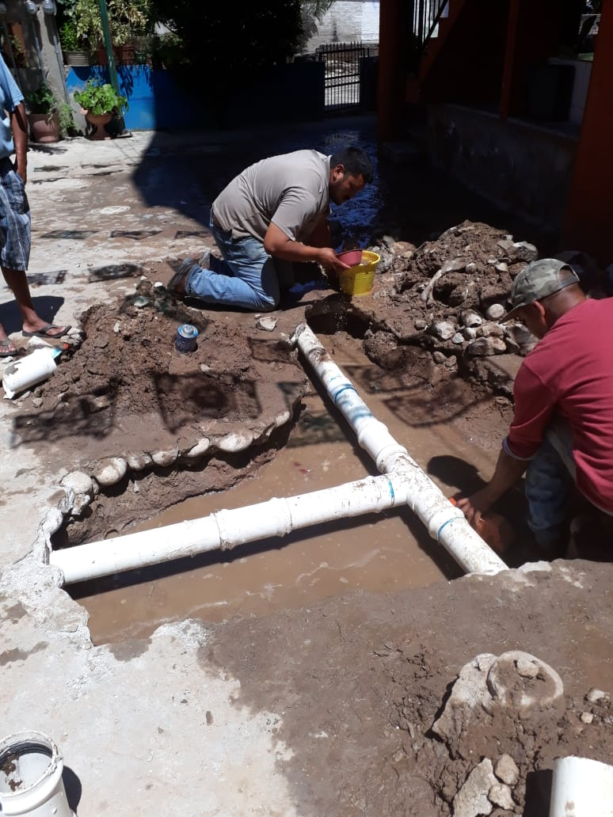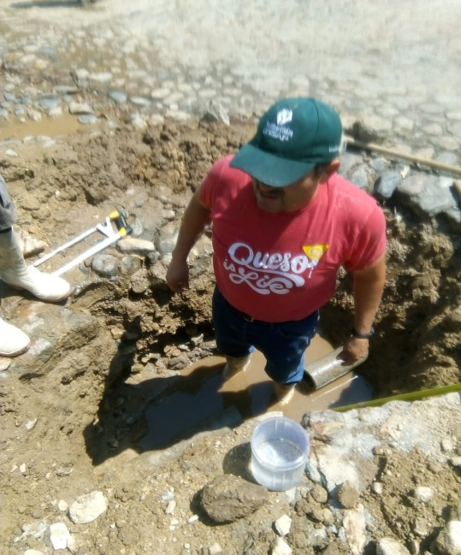

ATENCION AL PERSONAL DE LOS DEPARTAMENTOS DE ESTA DIRECCION.
- Atender al personal administrativo y operativo de los Departamentos y personal a cargo de esta dirección, en asuntos administrativos, laborales, personales, de forma directa para tener un conocimiento amplio y detallado de la problemática que presenta y darle una solución favorable.

- Atendemos las solicitudes y programamos las vacaciones del personal de los departamentos que conforman esta dirección en conjunto con los jefes y/o encargados de cada uno de ellos, para poder cumplir con las actividades asignadas al personal y evitar que se descuiden las áreas de trabajo encomendadas.

- Elaboración de actas circunstanciadas al personal de la dirección, departamento o área que compete a esta dirección.

RECURSOS NECESARIO:

RECURSOS HUMANOS
Personal eficiente y responsable para dar atención rápida, amable, oportuna y cordial en el momento que se requiera algún trámite administrativo, laboral, personal.
RECURSOS MATERIALES
Contar con herramientas de trabajo, vehículos para servicios y mantenimiento de cada una de las áreas que conforman esta dirección así como material y equipo de oficina (sillas, mesas, archiveros, escritorios) necesarios para otorgar un servicio oportuno y eficiente.
Equipos de cómputo adecuados, actualizados, copiadora, escáner, etc.

RESPONSABLES:

DIRECTOR, JEFES Y ENCARGADOS DE CADA UNO DE LOS DEPARTAMENTOS DE LA DIRECCION.
C. GILDARDO JACOBO NUÑEZ
DIRECTOR SERVICIOS PUBLICOS
C. JUAN GIRALDO SANCHEZ GOMEZ
SUB-DIRECTOR SERVICIOS PUBLICOS

INDICADORES DE SEGUIMIENTO Y CUMPLIMIENTO
  Informe semanales para observar el seguimiento y cumplimiento de los planes independientes de cada una de las Jefaturas y/o Departamentos, con la revisión del Director de Servicios Públicos.

INFORMES DE AVANCES Y RESULTADOS
Haber cubierto en tiempo y forma cada una de las actividades programadas dando respuesta a las solicitudes recibidas en esta dirección, satisfaciendo las necesidades de los ciudadanos y las propias tanto de la Dirección como de los departamentos que la conforman y de las demás áreas del Ayuntamiento, brindando la atención propia a los empleados que conforman la dirección en lo referente a los asuntos administrativos y dar seguimiento en todos los aspectos a cada uno de los empleados. Mantener los espacios públicos en condiciones favorables para la ciudadanía, ya sea para su recreación o en el ofrecimiento de algún servicio. Lograr que los indicadores referentes a la Agenda para el desarrollo municipal que corresponden a esta dirección se encuentren vigentes y actualizados para poder seguir obteniendo en unión de los departamentos que conforman esta Dirección, un resultado óptimo de la Agenda para el Desarrollo Municipal.

PRESUPUESTO 2020 DEL DEPARTAMENTO DE SERVICIOS PUBLICOS
No. DE PARTIDA | CONCEPTO | INVERSION ESTIMADA
246 | MATERIAL ELECTRICO Y ELECTRONICO | $ 186,332.30
256 | FIBRAS SINTETICAS, HULES, PLASTICOS Y DERIVADOS | $ 97,505.98
252 | FERTILIZANTE, PESTICIDAS Y OTROS AGROQUIMICOS | $ 234.00
249 | OTROS MATERIALES Y ARTICULOS DE CONSTRUCCION Y REPARACION | $ 3,738.90
291 | HERRAMIENTAS MENORES | $ 17,128.20
261 | COMBUSTIBLE, LUBRICANTES Y ADICTIVOS | $ 940,250.65
296 | REFACCIONES Y ACCESORIOS MENORES DE EQUIPO DE TRANSPORTE | $ 63,196.91
211 | MATERIALES, UTILES Y EQUIPOS MENORES DE OFICINA | $ 10,471.56
355 | 355 REPARACION Y MANTENIMIENTO DE EQUIPO DE TRANSPORTE | $ 111,309.15
272 | PRENDAS DE SEGURIDAD PERSONAL | $ 864.54
613 | CONTRUCCION DE OBRA PARA EL ABASTECIMIENTO DE AGUA, PETROLEO, GAS, ELECTRICIDAD Y TELECOMUNICACIONES | $ 1,315,077.53
326 | ARRENDAMIENTO DE MAQUINARIA, OTROS EQUIPOS Y HERRAMIENTAS | $ 161,205.20
216 | MATERIAL DE LIMPIEZA | $ 19,780.23
347 | FLETES Y MANIOBRAS | $ 15,631.20
298 | REFACCIONES Y ACCESORIOS MENORES DE QUIPO DE TRANSPORTE | $ 12,494.65
242 | CEMENTO Y PRODUCTOS DE CONCRETO | $ 2,875.78
247 | ARTICULOS METALICOS PARA LA CONSTRUCCION | $ 13,050.74
241 | PRODUCTOS MINERALES NO METALICOS | $ 7,537.41
292 | REFACCIONES Y ACCESORIOS MENORES DE EDIFICIO | $ 2,360.02
357 | INSTALACION, REPARACION Y MANTENIMIENTO DE MAQUINARIA | $ 9,904.99
 |  | $ 2,990,949.94

A T E N T A M E N T E
“2019, AÑO DE LA IGUALDAD DE GENERO EN JALISCO”
El Tuito, Municipio de Cabo Corrientes, Jalisco; a 31 de Octubre del 2019.

C. GILDARDO JACOBO NUÑEZ
Director de Servicios Publicos
Admón. 2018 -2021.

